ESPECIFICACION DE CU: CU01-BIBLIOTECA

HISTORIAL DE CAMBIOS

|  |  |  |  |
| --- | --- | --- | --- |
| **Fecha** | **Versión** | **Comentarios** | **Autor** |
| 10/10/2015 | 1.0 | Versión Inicial | Miryam Alarcón |

**Contenido**

**Pág.**

1. Breve descripción……………………………………………………………………………………………………..…..3

2. Actor……………………………………………………………………………………………………………………..………3

3. Entradas…………………………………………………………………………………………………………..……………3

4. Flujo básico de eventos………………………………………………………………………………………….……..4

5. Flujos alternativos………………………………………………………………………………………………….……..6

6. Precondiciones…………………………………………………………………………………………………….………..6

7. Poscondiciones……………………………………………………………………………………………………..……….7

8. Reglas de negocio………………………………………………………………………………………………..…….….7

9. Requerimientos especiales………………………………………………………………………………….……..…7

10. Prototipo de interfaz gráfica…………………………………………………………………………..…………...8

11. Aprobaciones…………………………………………………………………………………………………..…..……15

**1. Breve descripción.**

Este tipo de uso  permite al Administrador ingresar, modificar y borrar la información de los materiales bibliográficos y audiovisuales en el sistema.

**2. Actor**

* Administrador del programa (Bibliotecaria).

**3. Entradas**

|  |  |  |  |  |  |
| --- | --- | --- | --- | --- | --- |
| **Nombre campo** | **Oblig** | **Tipo** | **Long** | **Restricciones** | **Descripción** |
| Nombre del libro | **S** | **Alfanumérico** | **100** |  | Nombre del libro |
| Autor | **N** | **Varchar** | **15** |  | nombre del autor de libro |
| ISBN | s | **Numérico** | **50** |  | Código del libro |
| Sistema de catalogación | **N** | **Alfanumérico** | **50** |  | Especificación niños, jóvenes, adultos |
| Editorial | **N** | **varchar** | **50** |  | Editorial del libro |
| Nombre material audiovisual | **S** | **Alfanumérico** | **50** |  | Nombre del material audiovisual |
| Nombre del usuario para préstamos externos | **s** | **varchar** | **50** |  | Ingresar nombre del usuario |
| Número telefónico del usuario | **s** | **numérico** | **50** |  | Numero teléfono usuario |
| Dirección usuario | **N** | **Alfanumérico** | **50** |  | Dirección de residencia |
| Nombre del material para el préstamo externo | **s** | **Alfanumérico** | **50** |  | Ingresar material que se va a prestar |
| Fecha de préstamo externo | **s** | **Alfanumérico** | **50** | Se puede prestar por 15 días | Ingresar fecha en que sale el material |

**4. Flujo básico de eventos**

* 1. El administrador ingresa al sistema CIBMA y luego a la opción ACEPTAR. Prototipo A

4.2El sistema lo envía a la ventana MENU PRINCIPAL. Prototipo B

4.3El administrador elige la opción registro material bibliográfico

4.4El sistema muestra un formulario donde pide los datos del material bibliográfico. Prototipo C

4.5El administrador debe ingresar la información correspondiente y luego seleccionar la opción guardar.

4.6 Si el administrador selecciona la opción borrar

* 1. El sistema borra la información actual y permanece en la opción 4.4
  2. Si el administrador selecciona la opción atrás
  3. El sistema lo envía a la ventana 4.2

5. el administrador elige la opción registro material audiovisual

5.1 el sistema muestra un formulario donde se debe ingresar los datos del material audiovisual

5.2 el administrador debe ingresar la información correspondiente y luego guardar

5.3 el administrador en esta opción puede seguir los pasos 4.6 y 4.8

5.4 el sistema lo envía a la opción 4.2

6.el administrador elige la opción registro préstamos externos

6.1 el sistema muestra formulario de registro de préstamo externo

6.2 el administrador ingresa la información correspondiente del formulario y luego selecciona la opción guardar

6.3 el administrador sigue los pasos 4.6y 4.8 si desea utilizar las opciones borrar y atrás

6.4 el sistema lo envía a la opción 4.2

7. el administrador elige la opción consultas

7.1 el sistema muestra menú de consultas (material bibliográfico, material audiovisual, préstamos externos) e inicio.

7.2 el administrador elige la opción consultas material bibliográfico

7.3 el sistema solicita nombre del libro y autor

7.4 el administrador ingresa la información correspondiente y selecciona la opción consultar

7.5 si el sistema encuentra la información ingresada muestra el nombre del libro su autor y el sistema de catalogación

7.6 el administrador selecciona la opción inicio

7.7 el sistema lo envía a la opción 7.1

7.8 si el sistema no encuentra la información ingresada muestra el mensaje “no se encontró”

7.9 el administrador selecciona la opción inicio

7.10 el sistema lo envía a la opción 7.1

7.11 el administrador elige la opción consultas material audiovisual

7.12 el sistema solicita nombre del video

7.13 el administrador ingresa la información correspondiente y selecciona la opción consultar

7.14 si el sistema encuentra la información ingresada muestra el nombre del video

7.15el administrador selecciona la opción inicio

7.16 el sistema lo envía a la opción 7.1

7.17si el sistema no encuentra la información ingresada muestra el mensaje”no se encontró”

7.18 el administrador selecciona la opción inicio

7.19 el sistema lo envía a la opción 7.1

7.20 el administrador elige la opción consultas préstamos externos

7.21 el sistema solicita nombre del libro o video

7.22 el administrador ingresa la información correspondiente

7.23 si el sistema encuentra la información, muestra nombre del libro o video y nombre de la persona que lo tiene.

7.24 el administrador selecciona la opción inicio

7.25 el sistema lo envía a la opción 7.1

7.26 si el sistema no encuentra la información ingresada mostrara el mensaje “no se encontró”

7.27 El administrador selecciona la opción inicio

7.28 el sistema lo envía a la opción 7.1

7.29 si el administrador no desea hacer consultas selecciona la opción inicio

7.30 el sistema lo envía a la opción 4.2

8.0 si el administrador desea cerrar la aplicación selecciona la opción cerrar sesión.

8.1 el sistema cierra sesión

**5. Flujos alternativos**

#### Usuario o Contraseña Inválidos: Sí, el administrador introduce un usuario y/o contraseña inválido, el sistema mostrara un mensaje de error. El administrador deberá de ingresar el usuario y contraseña correctamente.

* Nombre de material bibliográfico o audiovisual no encontrado: sí el nombre no existe, el sistema mandara un mensaje de error. El administrador puede introducir otro nombre o cancelar la búsqueda.
* El sistema verificara que todos los campos requeridos cuente con toda la información de lo contrario el sistema no funcionara y mostrara mensaje de error

**6. Precondiciones**

* para realizar las diferentes consultas es necesario que la información se encuentre almacena en las opciones del menú principal
* todos los materiales tanto bibliográficos como audiovisuales deben estar registrados en el sistema

**7. Poscondiciones**

* para realizar consultas o hacer préstamos externos deben estar registrados todos los materiales bibliográficos y audiovisuales

**8. Reglas de negocio**

* Esta aplicación solo debe ser utilizada por el administrador (Bibliotecaria)
* La aplicación debe ser solo exclusivamente para la Biblioteca Pública Municipal de Aquitania.
* Las consultas se beben hacer solo a través del administrador ( Bibliotecaria)

**9. Requerimientos específicos**

**9.1 Interfaces Externas:** Interfaz de fácil manejo para el administrador

**9.2 Requerimientos funcionales**

* Requerimiento 1: Registro y almacenamiento de los materiales Bibliográficos
* Requerimiento 2: Registro y almacenamiento de los materiales Audiovisuales
* Requerimiento 3: Registro y almacenamiento de préstamos externos
* Requerimiento 4: Realizar consultas

**9.3 Requerimientos de Rendimiento**

* Se debe contar con un equipo de computo en buenas condiciones para para la correcta ejecución de la aplicación.
* El administrador debe tener pleno conocimiento tanto de la aplicación como del manual de usuario para su correcto funcionamiento.

**9.4 Atributos del sistema**

Aplicación fácil de manejar, para llevar el inventario en la biblioteca ,el usuario debe tener en cuenta que para ingresar debe tener un usuario y una contraseña de lo contrario no funcionara la aplicación.

**10.** **prototipos de interfaz grafica**

**10.1** interfaz para ingresar a la aplicacion

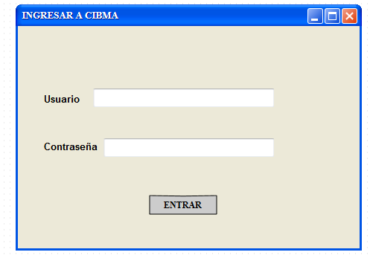

**10.2** Menú principal de la aplicación

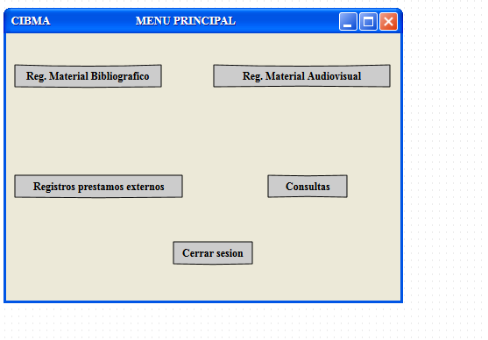

# 10.3 Opcion para ingresar un nuevo libro

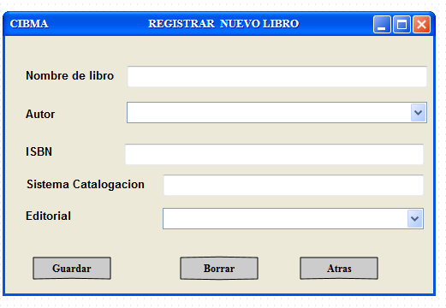

**10.4** Opcion para ingresar un nuevo video

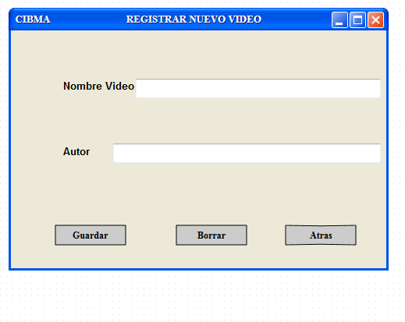

**10.5** Opción para registrar prestamos externos

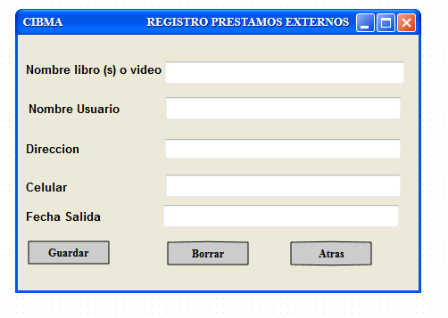

**10.6** Opción para la realización de consultas

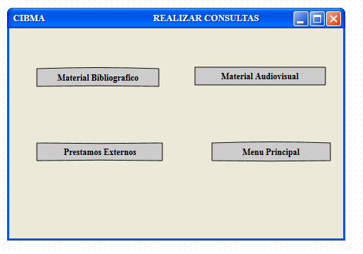

**10.7** Opción para la consulta de libros

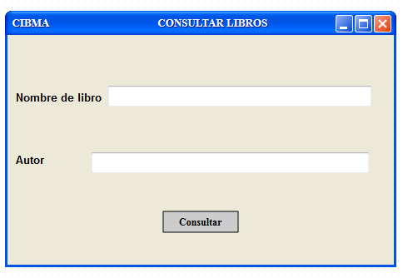

**10.8** Opción para la consulta de videos

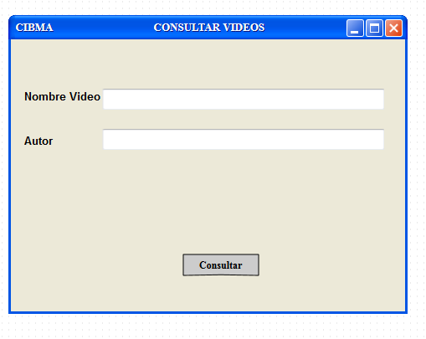

**10.9** Opción al no encontrarse la información

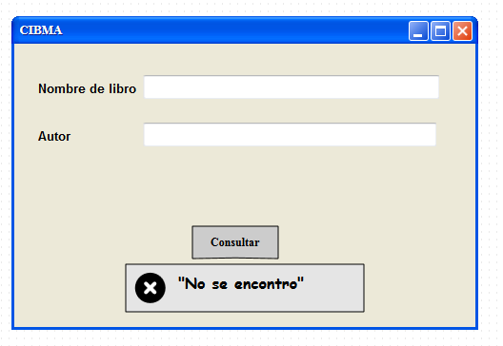

**10.10** Opción para la consulta de préstamos externos

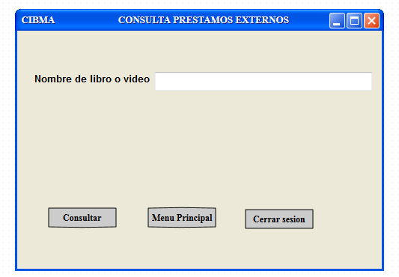

**11. Aprobaciones**

|  |  |  |  |
| --- | --- | --- | --- |
| **Nombre** | **Fecha** | **Aprobó** | **Firma** |
|  |  |  |  |
|  |  |  |  |